Appel À Projets Informatiques
Appel privé - Candidatures sur invitation uniquement


L'informatique pour aider à changer le monde, c'est l'un des points-clefs de votre projet. Mais vous manquez de ressources pour vos ambitions sociales. Les mécènes de wecena sont des sociétés de services et de conseil en informatique. Les mécènes wecena souhaitent faire don des compétences professionnelles de leurs ingénieurs et consultants à un projet informatique à forte utilité sociale.

Notre appel à projets informatiques vous permet de:

- multiplier par 5 les ressources de votre projet à caractère informatique
- renforcer vos relations avec le monde des entreprises
- faciliter le recrutement de bénévoles supplémentaires auprès de professionnels de l'informatique

Pour plus d'informations, contactez :


1er Opérateur en Mécénat Informatique
Jean.Millerat@wecena.com
01 72 56 80 99

Pour être valide, votre projet doit:
- nécessiter entre 2 et 10 ingénieurs informaticiens à temps plein pendant au moins 1 an
- s'inscrire dans le cadre de l'une de vos missions d'intérêt général
- répondre à un besoin social et/ou à un enjeu interne réel
Pour répondre à cet appel à projets, votre organisation doit:
- être nominativement invitée par wecena à y répondre,
- être habilitée à - et s'engager à - émettre des reçus fiscaux au titre du mécénat, en échange des compétences professionnelles mises à votre disposition par nos mécènes, pour un montant calculé sur la base du coût réel des compétences et prestations faisant l'objet du don (coût salarial réel, facture de sous-traitant du mécène en cas de don en nature complémentaire au don de compétences),
- s'engager à assurer l'accueil, la logistique (lieu de travail, poste de travail, connectivité Internet) et le management des informaticiens mis à votre disposition par nos mécènes, et notamment leur faire découvrir vos terrains d'action voire les faire participer à certaines de vos activités à titre de découverte et d'immersion,
- assurer la bonne conduite du projet sur le plan fonctionnel: expression et priorisation de vos besoins et des orientations stratégiques de votre projet, mise en relation avec toutes les parties prenantes de votre projet,
- proposer aux entreprises mécènes des contreparties modestes telles que la permission d'utiliser, sous certaines conditions, le nom de votre organisation dans le cadre de relations avec la presse ou de communications publiques (hors publicité commerciale)

Pour mettre toutes les chances du côté de votre projet, votre organisation devrait:
- proposer aux intervenants des modalités judicieuses de découverte voire d'immersion dans la réalité sociale de votre terrain d'action et de votre cause, des modalités qui soient formatrices sur le plan humain,
- mobiliser des ressources humaines suffisantes pour
  - accueillir et piloter les informaticiens mis à disposition de votre projet
  - accueillir si besoin 1 à 3 stagiaires élèves ingénieurs venant renforcer l'équipe projet et contribuer au maintien de la continuité du projet
  - gérer le relais entre d'une part l'équipe d'informaticiens mis à disposition et d'autre part les parties prenantes de votre organisation, sa culture interne et sa stratégie
  - maintenir la continuité de la connaissance projet malgré la rotation rapide de l'équipe d'informaticiens mis à votre disposition et ce d'autant plus que votre projet sera complexe et ambitieux
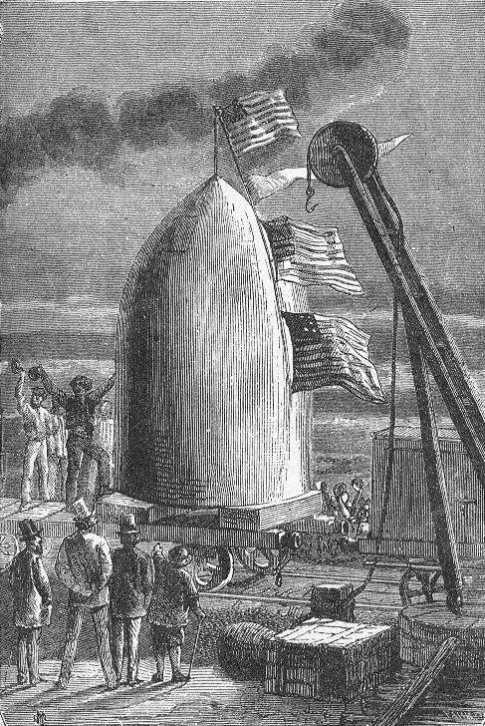
- proposer aux entreprises mécènes des contreparties valorisantes, dans la limite de 25% de la valeur du don effectué en compétences ou en nature par nos mécènes; exemple de contreparties: invitations à des événements, supports de communication et de relations publiques, produits et services divers porteurs de sens et d'image, offres de formation

Pour avoir plus de chances d'être retenu, votre projet pourrait:
- être fortement innovant sur le plan social et/ou technologique
- mobiliser non seulement vos bénévoles et vos salariés mais, pourquoi pas, des bénéficiaires de votre action ou des victimes que vous défendez
- donner l'occasion, par le « faire ensemble », d'une rencontre humaine porteuse de sens entre les univers des professionnels de l'informatique et de vos terrains d'action
- avoir une portée plus large que celle de votre seule organisation, traiter un « problème de société »
- offrir les meilleures garanties que ses résultats seront effectivement exploités et socialement utiles en cas de succès (pas de projets remisés sur une étagère, pas de projets « pour se faire plaisir »)
- donner lieu à la création de logiciel ou de contenu librement utilisable par des tiers (propriété intellectuelle distribuée sous licence libre « open source »)
- avoir, pourquoi pas, une dimension potentiellement médiatique ou médiatisable

Exemples de projets et typologie:
- Petit projet simple: Participer à la maintenance et à l'administration système d'un petit parc de stations de travail et de serveurs pour le siège national, suggérer et mettre en oeuvre des améliorations simples ou incrémentales
- Gros projet simple: Former des centaines de bénévoles à l'informatique « de base » (bureautique, mail, Web, logiciels de gestion internes)
- Petit projet complexe: Faire l'audit d'un site Web d'appels aux dons, recommander une évolution de son architecture, assister la maîtrise d'ouvrage du projet
- Gros projet complexe: Faire réaliser par des personnes en situation d'insertion un imagier multimédia open source pour l'alphabétisation des adultes

Exemples de montage d'équipe projet et contribution en ressources humaines:
Chaque semaine, pendant 1 an | Ingénieurs missionnés par les mécènes wecena | Accompagnement par wecena | Encadrement par votre organisation | Communauté Internet de supporters
Petit projet simple | 10 j.h  (2 ingénieurs) | 0,5 j.h, expert | 1 j.h = 0,5 j x 2 bénévoles encadrants | variable
Petit projet complexe | 10 j.h  (2 ingénieurs) | 3 j.h = 0.5 j x 1 expert + 2,5 j x 1 stagiaire | 4 j.h = 1 j x 1 salarié + 1 j x 3 bénévoles | variable
Gros projet simple | 50 j.h  (10 ingénieurs) | 2 j.h, expert | 5 j.h = 2 j x 1 salarié + 1 j x 3 bénévoles | variable
Gros projet complexe | 50 j.h  (10 ingénieurs) | 17 j.h = 2 j x 1 expert + 5 j x 3 stagiaires | 15.5 j.h = 1 salarié à mi-temps + 1 j x 4 bénévoles + 3 j x 3 bénéficiaires | variable
Légende: j.h = jours.hommes

